LABORATORIO

FREILER ALEIRO ORTEGA ESTUPIÑAN

DOCENTE

PEDRO FELIPE GOMEZ

CAMPUSLAND

SANDBOX

RUTA BASE DE DATOS

TIBU

2024

**INTRODUCCION**

En este documento se desglosara cada uno de los pasos que se manejan para optimizar y crear una bbdd de acuerdo a todos los pasos que hemos aprendido aclarando cada uno de ellos con evidencia en imágenes, textual y con graficas que harán de este documento un excelente guía para que el usuario entienda de forma sencilla el rumbo que va a tener su empresa todo esto en el afán de sistematizar y así facilitar cada proceso que se lleva acabo en la empresa . el proceso se dividirá en varios pasos donde se harán diversos estudios como el levantamiento de requerimientos para tener claro que es lo que desea nuestro cliente después se empezara creando el modelo conceptual luego se manejara todo los correspondiente a la creación de tablas con sus atributos y con sus relaciones la cardinalidad luego se pasara al modelo lógico donde se llevara acabo las relaciones de cada unas de las tablas entre si cuales son sus llaves primarias(primary key ) o sus llaves foráneas(foreign key ) para ver que tabal depende de que tabla por ultimo pasaremos al modelo físico que es cuando realizamos la creación de nuestra bbdd tomando todos los requerimientos que se adquirieron en las etapas anteriores para poder llenar a cabalidad cada demanda que tiene el cliente se harán diversos análisis como lo son la creación de consultas de diversas formas al igual se implementaran funciones para facilitar los procesos que ya se hacían anteriormente pero de forma manual todo esto estará plasmado en este documento esperando que sea de su agrado les damos la bienvenida.

**CASO DE ESTUDIO**

información para una empresa de alquiler de vehículos llamada AutoRental, y usted ha sido

designado para diseñar una base de datos para ese sistema de información.

AutoRental cuenta con 5 sucursales en diferentes ciudades y se proyecta a expandirse a otras

ciudades del país y cuenta con una flota propia de vehículos de diferentes tipos, modelos

(año), capacidad, etc.

Los clientes de AutoRental podrán alquilar un vehículo en una sucursal y entregarlo en otra

sucursal.

AutoRental ofrece descuentos sobre diferentes tipos de vehículos a lo largo del año.

Los valores de alquiler dependen del tipo de vehículo (sedán, compacto, camioneta platón,

camioneta lujo, deportivo, etc.) y se cobran por días y/o semanas. Por ejemplo, si un alquila

un vehículo por 9 días, el valor cotizado será de 1 semana y 2 días.

Si un cliente entrega el vehículo pasado la fecha de entrega contratada, se cobrarán los días

adicionales con un incremento del 8%.

1. EL SISTEMA QUE SE VA A CREAR DEBE MANEJAR Y OPTIMIZAR LAS TAREAS QUE SE LLEVAN ACABO DE FORMA MANUAL COMO LO SON EL MANEJO DE INVENTARIO, SUCURSALES, FECHAS DE ENTREGA, FECHAS DE LLEGADA, PORCENTAJE QUE SE LE SUMARA AL CLIENTE POR RETRASO EN LA ENTREGA DE EL VEHICULO.
2. EL SISTEMA DEBE PERMITIR MANEJAR TAREAS AUTOMATIZADA PARA CADA SECTOR Y PARA CADA NECESIDAD
3. EL SISTEMA DEBE MANEJAR UN AMPLIO REGISTRO DE CLIENTES Y LLEVAR DE IGUAL FORMA UN SEGUIMIENTO A CADA CLIENTE.

**REQUERIMIENTOS**

SUCRSALES: ciudad, dirección, teléfono fijo, celular, correo electrónico

Se debe poder recoger el auto rentado en una sucursal y en entregarlo en otra sucursal

EMPLEADOS: sucursal donde labora, cedula, nombres, apellidos, dirección y ciudad residencia, celular y correo electrónico.

CLIENTES: cedula, nombres, apellidos, dirección y ciudad de residencia, celular y correo electrónico.

Vehículos: tipo de vehículo, placa, referencia, modelo, puertas, capacidad, sunroof, motor, color.

Alquileres: vehículo, cliente, empleado, sucursales y fecha de salida, sucursales y fecha de llegada, fecha esperada de llegada valor de alquiler por semana, valor de alquiler por día, porcentaje de descuento, valor cotizado y valor de pago .

**PLANEACION**

Analizando toda la información adquirida en el levantamiento de requerimientos que se llevó a cabo a nuestros clientes. Se iniciará con el modelo conceptual pertinente para el sistema de autorental

Este modelo proporcionara una descripción a alto nivel de las necesidades que se cumplirán para completar la base de datos. representado los conceptos principales de la base de datos y las relaciones entre ellos

**CONSTRUCCIÓN DEL MODELO CONCEPTUAL**

Se identifico cada un da las entidades sus atributos y sus relaciones, este modelo conceptual proporciona unas visión clara y estructurada de como se organiza y conectara los diferentes elementos de la base de datos.

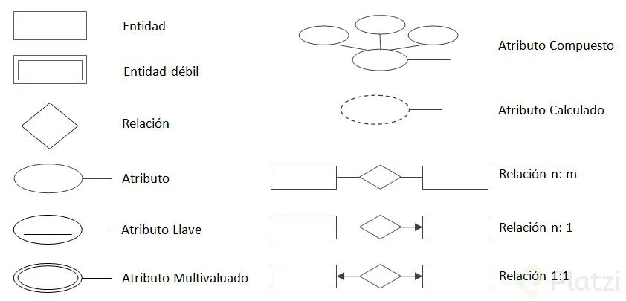

DESCRIPCION

Las entidades y los atributos

1. SUCURSALES:

Id_sucursal

Ciudad

Dirección

Teléfono_fijo

Celular

Correo electronico

1. EMPLEADOS:

Id_empleado

Id_sucursal

Cedula

Nombre1

Nombre2

Apellido1

Apellido2

Dirccion

Ciudad_residencia

Celular

Correo_electronico

1. CLIENTE:

Id_cliente

Cedula

Nombre1

Nombre2

Apellido1

Apellido2

Dirección

Ciudad_recidencia

Celular

Correo_electronico

1. VEHICULO:

id_vehiculo

tipo_de_vehiculo

placa

referencia

modelo

placa

capacidad

motor

color

1. Alquileres

Id_alquilere

Id_vehiculo

Id_empleado

Id_sucursal

Fecha_salida

Fecha_esparada

Fecha_entrega

Valor_cotizado

Valor_pagado

1. Tipo vehículo

Id_tipo_vehiculo

Tipo

Valor_alquiler_dia.

Valor_alquiler_semana

1. Descuento:

Id descuento

Id_tipo_vehiculo

Fecha inicio

Fecha fin

Porcentaje descuento

RELACIONES Y CARDINALIDAD

1. Sucursales-empleados

Relación : “tiene”, una sucursal tiene muchos empleados y un empleado tiene una sucursal

Cardinalidad 1:n (uno a muchos )

1. Empleados – alquileres

Relación : “adquirir”, un empleado puede adquirir varios alquileres y un alquiler puede ser adquirido por un empleado

Cardinalidad 1:n (uno a muchos)

1. Vehículo-alquileres

Relación :”pertenece ”, un vehículo puede ser alquilado varias veces y en un alquiler se puede alquilar un vehículo

Cardinalidad 1:N (uno a muchos )

1. Tipo_vehiculo-vehiculo:

Relación:” pertenece”,muchos vehículos le pertenecen a un tipo de vehículo y un tipo de vehículo le pertenece a muchos vehículos

Cardinalidad: 1:N (uno a muchos).

1. Tipo vehículo – descuento :

Relación : “obtener ”, un tipo de vehículo puede obtener un descuento y un descuento esta relacionado con un tipo de vehículo

Cardinalidad: 1:1 (uno a uno)

1. Clientes-alquiler

Relación: “realiza”, un cliente puede realizar muchos alquileres un alquiler solo puede estar en un cliente

Cardinalidad: 1:N (uno a muchos)

GRAFICA

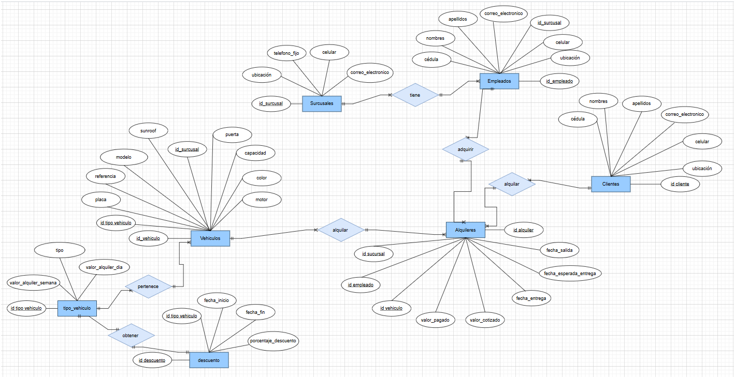

**Construcción de modelo lógico**

En base al desarrollo de el modelo conceptual se procederá a realizar el modelo lógico, donde se incorporan características principales a cada atributo y las relaciones que se tienen

Descripción:

1. Sucursales:

* Id_sucursal int primary key.
* Ubicación varchar(50).
* Teléfono fijo int.
* Celular int.
* Correo Electronico varchar(50).

1. Empleados:

* Id_empleado int primary key.
* Id_sucursal foreign key.
* Cédula int.
* Nombres varchar(50).
* Apellidos varchar(50).
* Ubicación varchar(50).
* Celular int.
* Correo electrónico varchar(50).

1. Vehículos:

* Id_vehiculo primary key.
* Tipo vehículo varchar(50).
* Placa varchar(50).
* Referencia int.
* Modelo varchar(50).
* Puertas int.
* Capacidad int.
* Sunroof varchar(50).
* Motor varchar(50).
* Color varchar(50).

1. Clientes:

* Id_cliente primary key.
* Cédula int.
* Nombres varchar(50).
* Apellidos varchar(50).
* Ubicación varchar(50).
* Celular int.
* Correo electrónico varchar(50).

1. Alquileres:

* Id_alquiler Primary key.
* Id_vehiculo foreign key.
* Id_empleado foreign key.
* Id_sucursa foreign key.
* Fecha salida Date
* Fecha esperada entrega date.
* Fecha entrega Date
* Valor cotizado int.
* Valor pagado int.

1. tipo_vehiculo:

* Id_tipo_vehiculo Primary key.
* Tipo varchar(50).
* Valor_alquiler_dia Date.
* Valor_alquiler_semana Date.

1. Descuento:

* Id_descuento Primary key.
* Id_tipo_vehiculo
* Fecha_inicio Date.
* Fecha_fin Date.
* porcentaje _descuento double.

Relaciones y Cardinalidades

Se realizó las relaciones y cardinalidades respectivas del modelo lógico con sus entidades para tener mejor visualización de la base de datos:

1. Sucursales - Empleados:

* Una sucursal tiene varios empleados y un empleado tiene una sucursal. 1-N (uno a muchos).



1. Empleados - Alquileres:

* Un empleado puede adquirir varios alquileres y un alquiler puede ser adquirido por un empleado. 1:N (uno a muchos).



1. Vehículo - Alquileres:

* Un vehículo puede ser alquilado varias veces y en cada alquiler se puede alquilar un vehículo. 1:N (uno a muchos).



1. Tipo_vehiculo - vehiculo:

* Muchos vehículos le pertenece a un tipo de vehiculo y un tipo vehículo le pertenece a muchos vehículos. 1:N (Uno a muchos).



1. Tipo_vehiculo - descuento:

* Un tipo de vehículo puede tener un descuento y un descuento está relacionado con un tipo de vehículo. 1:1 (Uno a uno ).



1. Clientes - Alquileres:

* Un cliente puede realizar varios alquileres pero un alquiler solo lo puede hacer un cliente. 1:N (Uno a muchos).



Gráfica

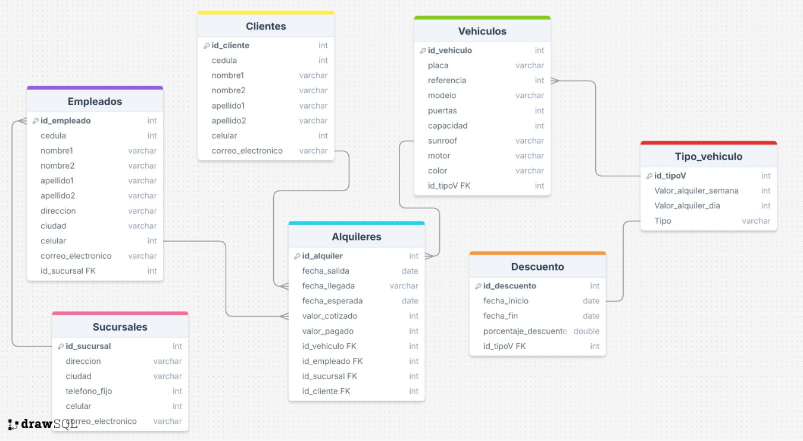

Normalización del Modelo Lógico

Se realizó el proceso de la normalización de las tablas anteriormente visualizadas para

organizar los datos de manera más eficiente,minimizando redundancias y dependencias

transitivas en la base de datos en desarrollo.

Primera Forma Normal (1FN)

Una tabla está en 1FN si cumple con los siguientes criterios:

* Cada atributo debe tener valores atómicos.
* Cada fila la misma tabla debe ser única
* Debe prevalecer un crecimiento vertical de los datos y no horizontal
* No deben existir grupos repetidos de datos.

Descripción

La primera forma normal es el primer nivel de normalización en base de datos donde se le aplicará a las tablas de las bases de datos para garantizar una mejor organización donde se evita redundancias y asegurará la consistencia de la información.

Descripción técnica

1. Sucursales:

❖ No encuentra en 1FN, ya que cada columna no tiene valores únicos y son repetitivos pero cuenta con una clave primaria única.

1. Empleados :

❖No encuentra en 1FN, ya que cada columna no tiene valores únicos y son repetitivos pero cuenta con una clave primaria única.

3. Clientes :

❖ No encuentra en 1FN, ya que cada columna no tiene valores únicos y son repetitivos pero cuenta con una clave primaria única.

4. Alquileres :

❖ No encuentra en 1FN, ya que cada columna no tiene valores únicos y son repetitivos pero cuenta con una clave primaria única.

5. Vehiculos:

❖ No encuentra en 1FN, ya que cada columna no tiene valores únicos y son repetitivos pero cuenta con una clave primaria única.

6. Descuentos:

❖ No encuentra en 1FN, ya que cada columna no tiene valores únicos y son repetitivos pero cuenta con una clave primaria única.

7. Tipo_vehiculo:

❖ No encuentra en 1FN, ya que cada columna no tiene valores únicos y son repetitivos pero cuenta con una clave primaria única.

Gráfica

|  |  |  |  |  |  |  |
| --- | --- | --- | --- | --- | --- | --- |
| Sucursales | | | | | | |
| id_sucursal | titulo | ciudad | dirección | telefono_fijo | Celular | correo_electronico |
| PK |  |  |  |  |  |  |

|  |  |  |  |  |  |  |  |  |  |  |
| --- | --- | --- | --- | --- | --- | --- | --- | --- | --- | --- |
| Empleados | | | | | | | | | | |
| id_empleado | id_sucursal | cedula | nombre1 | nombre2 | apellido1 | apellido2 | ciudad | ubicación | celular | correo_electronico |
| PK | FK |  |  |  |  |  |  |  |  |  |

|  |  |  |  |  |  |  |  |  |  |
| --- | --- | --- | --- | --- | --- | --- | --- | --- | --- |
| Clientes | | | | | | | | | |
| id_cliente | cedula | nombre1 | nombre2 | apellido1 | apellido2 | ciudad | ubicación | celular | correo_electronico |
| PK |  |  |  |  |  |  |  |  |  |

|  |  |  |  |  |  |  |  |  |
| --- | --- | --- | --- | --- | --- | --- | --- | --- |
| Alquileres | | | | | | | | |
| id_alquiler | id_sucursal | id_empleado | id_vehiculo | valor_pagado | valor_cotizado | fecha_entrega | fecha_esperada_entrega | fecha_salida |
| PK | FK | FK | FK |  |  |  |  |  |

|  |  |  |  |  |  |  |  |  |  |  |
| --- | --- | --- | --- | --- | --- | --- | --- | --- | --- | --- |
| Vehiculos | | | | | | | | | | |
| id_vehiculo | id_tipo_vehiculo | id_sucursal | placa | modelo | sunroof | referencia | puerta | capacidad | color | motor |
| PK | FK | FK |  |  |  |  |  |  |  |  |

|  |  |  |  |  |
| --- | --- | --- | --- | --- |
| Descuento | | | | |
| id_descuento | id_tipo_vehiculo | fecha_inicio | fecha_fin | porcentaje_descuento |
| PK | FK |  |  |  |

|  |  |  |  |
| --- | --- | --- | --- |
| Tipo_vehiculo | | | |
| id_tipo_vehiculo | valor_alquiler_semanal | valor_alquiler_dia | tipo |
| PK |  |  |  |

Forma Normal (2FN)

Una tabla está en 2FN si cumple con los siguientes criterios:

* Estar en 1FN.
* La relación debe tener una clave principal, de preferencia simple.
* Cada atributo de la tabla debe depender totalmente del atributo clave.

Descripción

La segunda forma normal, es el segundo nivel de normalización en el diseño de la base de

datos que se aplicará a las tablas de una base de datos que ya cumplen con la primera forma

normal y lleva a cabo la eliminación de dependencias parciales dentro de una tabla.

Descripción técnica

1. Sucursales :

❖ Se encuentra en 2FN, ya que cuenta con una clave primaria única y cada

La columna depende completamente de esa clave primaria.

1. Empleados :

❖ Se encuentra en 2FN, ya que cuenta con una clave primaria única y cada

La columna depende completamente de esa clave primaria.

1. Clientes :

❖ Se encuentra en 2FN, ya que cuenta con una clave primaria única y cada

La columna depende completamente de esa clave primaria.

1. Alquileres :

❖ Se encuentra en 2FN, ya que cuenta con una clave primaria única y cada

La columna depende completamente de esa clave primaria.

1. Vehiculos:

❖ Se encuentra en 2FN, ya que cuenta con una clave primaria única y cada

La columna depende completamente de esa clave primaria.

1. Descuento:

❖ Se encuentra en 2FN, ya que cuenta con una clave primaria única y cada

La columna depende completamente de esa clave primaria.

1. Tipo_vehiculo:

❖ Se encuentra en 2FN, ya que cuenta con una clave primaria única y cada

La columna depende completamente de esa clave primaria.

Gráfica

|  |  |  |  |  |  |  |
| --- | --- | --- | --- | --- | --- | --- |
| Sucursales | | | | | | |
| id_sucursal | titulo | ciudad | dirección | telefono_fijo | Celular | correo_electronico |
| PK |  |  |  |  |  |  |

|  |  |  |  |  |  |  |  |  |  |  |
| --- | --- | --- | --- | --- | --- | --- | --- | --- | --- | --- |
| Empleados | | | | | | | | | | |
| id_empleado | id_sucursal | cedula | nombre1 | nombre2 | apellido1 | apellido2 | ciudad | ubicación | celular | correo_electronico |
| PK | FK |  |  |  |  |  |  |  |  |  |

|  |  |  |  |  |  |  |  |  |  |
| --- | --- | --- | --- | --- | --- | --- | --- | --- | --- |
| Clientes | | | | | | | | | |
| id_cliente | cedula | nombre1 | nombre2 | apellido1 | apellido2 | ciudad | ubicación | celular | correo_electronico |
| PK |  |  |  |  |  |  |  |  |  |

|  |  |  |  |  |  |  |  |  |
| --- | --- | --- | --- | --- | --- | --- | --- | --- |
| Alquileres | | | | | | | | |
| id_alquiler | id_sucursal | id_empleado | id_vehiculo | valor_pagado | valor_cotizado | fecha_entrega | fecha_esperada_entrega | fecha_salida |
| PK | FK | FK | FK |  |  |  |  |  |

|  |  |  |  |  |  |  |  |  |  |  |
| --- | --- | --- | --- | --- | --- | --- | --- | --- | --- | --- |
| Vehiculos | | | | | | | | | | |
| id_vehiculo | id_tipo_vehiculo | id_sucursal | placa | modelo | sunroof | referencia | puerta | capacidad | color | motor |
| PK | FK | FK |  |  |  |  |  |  |  |  |

|  |  |  |  |  |
| --- | --- | --- | --- | --- |
| Descuento | | | | |
| id_descuento | id_tipo_vehiculo | fecha_inicio | fecha_fin | porcentaje_descuento |
| PK | FK |  |  |  |

|  |  |  |  |
| --- | --- | --- | --- |
| Tipo_vehiculo | | | |
| id_tipo_vehiculo | valor_alquiler_semanal | valor_alquiler_dia | tipo |
| PK |  |  |  |

Tercera Forma Normal (3FN)

Una tabla está en 3NF si cumple con los siguientes criterios:

* Debe estar en 2FN.
* No deben existir atributos no principales que dependen transitivamente del atributo clave.

Descripción

La tercera forma normal, es el tercer nivel de normalización en el diseño de la base de datos

que se aplicará a las tablas de una base de datos que ya cumplen con la segunda forma

normal y se enfoca en la eliminación de dependencias transitivas, evitando que un atributo no

clave depende de otro no clave.

Descripción técnica

1. Sucursales :

❖ Se encuentra en 3FN, ya que está en la 2FN y en cada columna no hay

dependencias transitivas con la clave primaria.

1. Empleados :

❖ Se encuentra en 3FN, ya que está en la 2FN y en cada columna no hay

dependencias transitivas con la clave primaria.

1. Clientes :

❖ Se encuentra en 3FN, ya que está en la 2FN y en cada columna no hay

dependencias transitivas con la clave primaria.

1. Alquileres :

❖ Se encuentra en 3FN, ya que está en la 2FN y en cada columna no hay

dependencias transitivas con la clave primaria.

1. Vehiculos:

❖ Se encuentra en 3FN, ya que está en la 2FN y en cada columna no hay

dependencias transitivas con la clave primaria.

1. Descuento:

❖ Se encuentra en 3FN, ya que está en la 2FN y en cada columna no hay

dependencias transitivas con la clave primaria.

1. Tipo_vehiculo:

❖ Se encuentra en 3FN, ya que está en la 2FN y en cada columna no hay

dependencias transitivas con la clave primaria.

Gráfica

|  |  |  |  |  |  |  |
| --- | --- | --- | --- | --- | --- | --- |
| Sucursales | | | | | | |
| id_sucursal | titulo | ciudad | dirección | telefono_fijo | Celular | correo_electronico |
| PK |  |  |  |  |  |  |

|  |  |  |  |  |  |  |  |  |  |  |
| --- | --- | --- | --- | --- | --- | --- | --- | --- | --- | --- |
| Empleados | | | | | | | | | | |
| id_empleado | id_sucursal | cedula | nombre1 | nombre2 | apellido1 | apellido2 | ciudad | ubicación | celular | correo_electronico |
| PK | FK |  |  |  |  |  |  |  |  |  |

|  |  |  |  |  |  |  |  |  |  |
| --- | --- | --- | --- | --- | --- | --- | --- | --- | --- |
| Clientes | | | | | | | | | |
| id_cliente | cedula | nombre1 | nombre2 | apellido1 | apellido2 | ciudad | ubicación | celular | correo_electronico |
| PK |  |  |  |  |  |  |  |  |  |

|  |  |  |  |  |  |  |  |  |
| --- | --- | --- | --- | --- | --- | --- | --- | --- |
| Alquileres | | | | | | | | |
| id_alquiler | id_sucursal | id_empleado | id_vehiculo | valor_pagado | valor_cotizado | fecha_entrega | fecha_esperada_entrega | fecha_salida |
| PK | FK | FK | FK |  |  |  |  |  |

|  |  |  |  |  |  |  |  |  |  |  |
| --- | --- | --- | --- | --- | --- | --- | --- | --- | --- | --- |
| Vehiculos | | | | | | | | | | |
| id_vehiculo | id_tipo_vehiculo | id_sucursal | placa | modelo | sunroof | referencia | puerta | capacidad | color | motor |
| PK | FK | FK |  |  |  |  |  |  |  |  |

|  |  |  |  |  |
| --- | --- | --- | --- | --- |
| Descuento | | | | |
| id_descuento | id_tipo_vehiculo | fecha_inicio | fecha_fin | porcentaje_descuento |
| PK | FK |  |  |  |

|  |  |  |  |
| --- | --- | --- | --- |
| Tipo_vehiculo | | | |
| id_tipo_vehiculo | valor_alquiler_semanal | valor_alquiler_dia | tipo |
| PK |  |  |  |